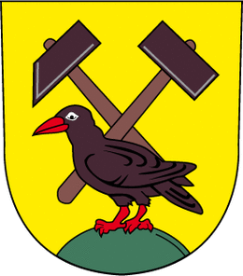 OBEC HORNÍ MĚSTO
793 44 Horní Město 97, IČ 00296015
…………………………………………………………………………………………………

Zveřejnění poskytnutí informací na žádost
Podle ust.§ 5 odst. 3 zákona č. 106/1999 Sb., o svobodném přístupu k informacím, ve znění pozdějších předpisů

Informace poskytla: 11.2.2020, Mgr. Lenka Holešová, starostka
Zveřejněno dne: 11.2.2020

Předmět žádosti :
V souladu s § 2 zákona č. 106/1999 Sb., o svobodném přístupu k informacím se na obec Horní Město jako povinný subjekt obrátil dne 6.2.2020 žadatel s žádostí o poskytnutí informace týkající se investičních plánů obce pro rok 2020.

Poskytnuté informace:
Obec Horní Město v souladu s ust. § 14 odst.5 písm. d) zákona č.106/1999 Sb., poskytla žadateli dne 11.2.2020 informaci v následující struktuře:
Informace je veřejně přístupná na www.hornimesto.cz sekce Obecní úřad – Rozpočet – 2020 – Plán investičních a neinvestičních akcí pro rok 2020.

Povinný subjekt vyhověl žádosti v plném rozsahu odkazem na veřejně přístupné požadované informace.

Mgr. Lenka Holešová
starostka

